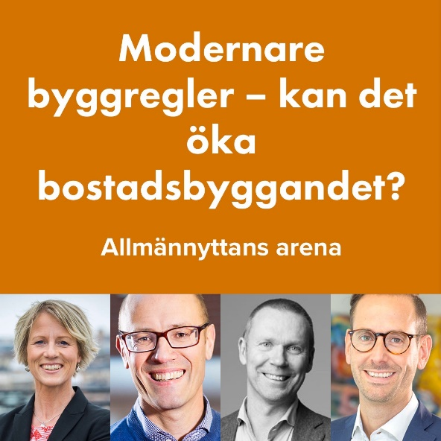
Allmännyttans Arenas frukost:
Modernare byggregler – kan det öka bostadsbyggandet?
Bostadsbyggandet i Sverige har under lång tid varit för lågt i förhållande till befolkningstillväxten. I majoriteten av landets kommuner är det underskott på bostäder. Kan förslagen från Kommittén för modernare byggregler bidra till att öka byggandet? Varmt välkommen till frukostseminariet 14 januari.
Kommittén för modernare byggregler tillsattes av regeringen 2017 med uppdrag att se över och modernisera bland annat plan- och bygglagen, plan- och byggförordningen, Boverkets byggregler och föreskrifter om tillämpning av europeiska konstruktionsstandarder i syfte att gynna ökad konkurrens och ökat bostadsbyggande. Kommittén har även haft i uppdrag att utreda behovet av reglering för att minska klimat- och miljöpåverkan under byggprocessen och vid materialval.
Den 19 december presenterade kommittén sitt slutbetänkande. På frukostseminariet den 14 januari kommer Anna Sander som tillsammans med Kurt Eliasson, lett kommitténs arbete, att presentera utredningens resultat och förslag. Förslagen kommenteras och diskuteras av en expertpanel.
Medverkande: Anna Sander från Kommittén för modernare byggregler, Stefan Sandberg, vd, Uppsalahem AB och Fredrik Elmgren, regionchef Öst, Serneke Bygg AB
Moderator: Jonas Högset, chef Fastighet & Boende, Sveriges Allmännytta
Praktisk information: Seminariet är kostnadsfritt och kommer även webbsändas
Datum: Tisdag 14 januari, 2020
Tid: Kaffe och smörgås serveras från kl.07.45, seminariet pågår kl.08.15-09.15
Plats: Sveriges Allmännytta, Drottningatan 29, 7 trappor, i Stockholm
Läs mer här.
Till anmälan.
För kontakt och information:
Josefin Morge, presschef Sveriges Allmännytta, tel: 08-406 55 25, e-post: josefin.morge@sverigesallmannytta.se

